1.功能简介

016DTUV1口PLC远程调试和网口PLC远程调试过该软件用户像使用本地串口或网口一样来调试远程的PLC设备。2.安装与卸载

2.1.安装

“RemotePLC安装包” 2.2.卸载

emotePLC3.使用指南

3.1.操作步骤

3.1.1.网口PLC远程调试
- 设置服务器参数
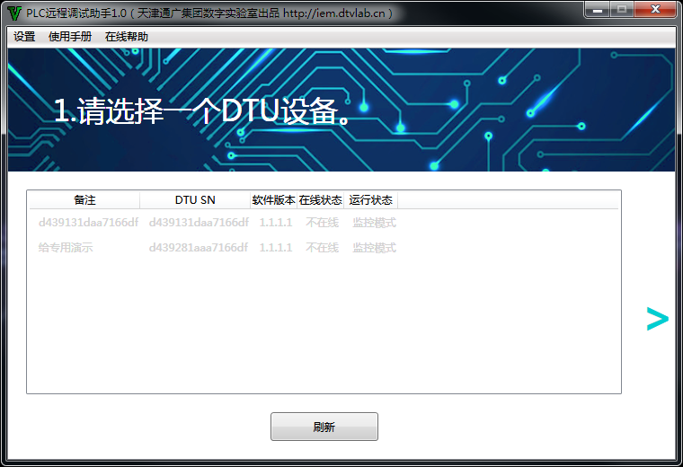
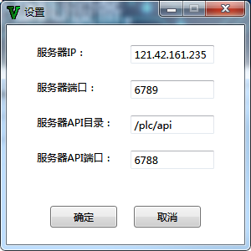
使用该软件首先需要正确设置服务器的参数。
- 点击菜单栏中的“设置”菜单项，弹出设置对话框。
- 正确设置服务器的IP地址，端口号，以及API的目录和端口。
- 设置好以后按“确定”按钮退出设置。
- 连接的DTU
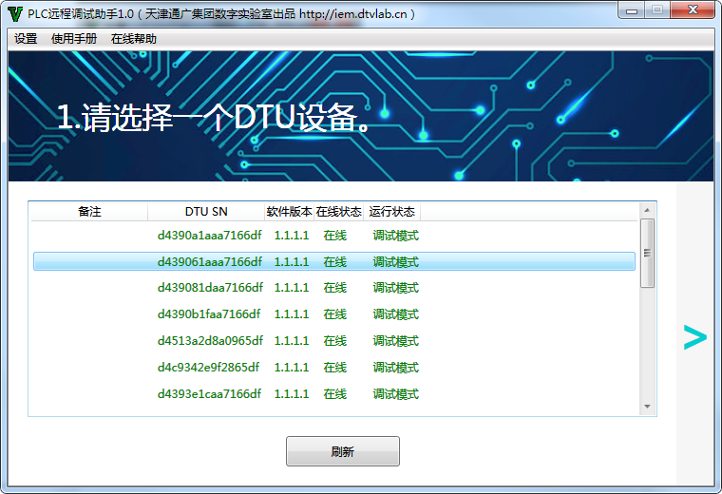
- 如果服务器的参数设置正确，按“刷新”按钮，即可显示出当前服务器上注册的DTU设备列表。
- 选择一个需要连接的DTU设备，然后点击右侧的“下一步”按钮。
- 设置目标PLC
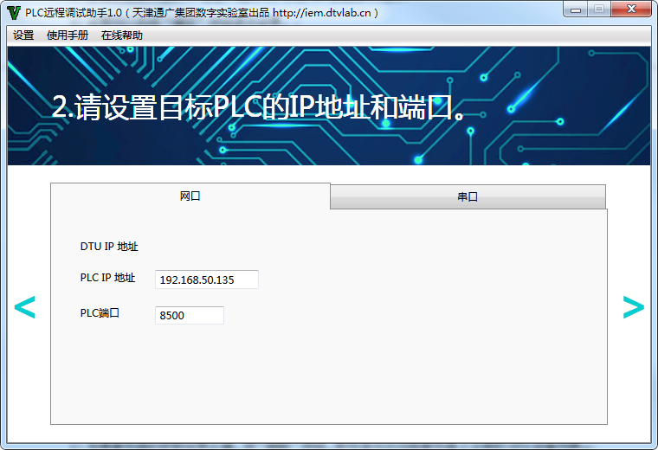
- 选择“网口”tab页。
- 设置需要调试的PLC IP 地址和端口。（注意DTU设备要和PLC在同一个网段内。）
- 设置好以后点击“下一步”按钮。
- 建立连接
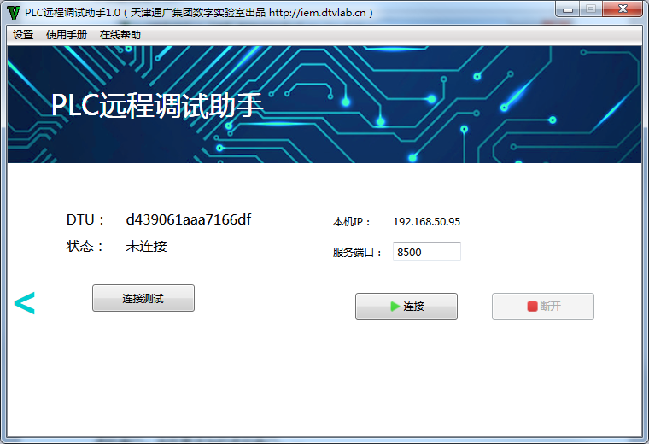
- 点击“连接”按钮，建立连接。
- 如果连接正确，状态会变为“已连接”。
- 此时就可以打开PLC的IDE进行远程调试。
以基恩士为例，通信端口选择“以太网”，IP地址为本机IP，一般可以用本机回送地址127.0.0.1。
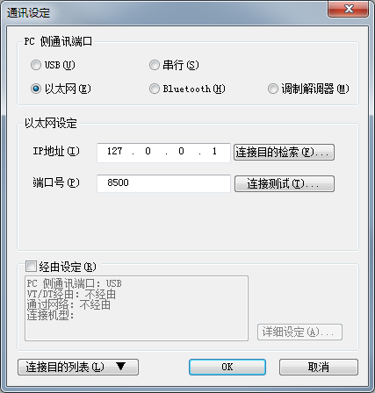

3.1.2.串口PLC远程调试
注：使用串口调试前请禁用驱动程序签名强制。
方法：
开机按F8进入高级启动选项。
按上下键移动焦点，选择“禁用驱动程序签名强制”。然后按回车键继续启动电脑。
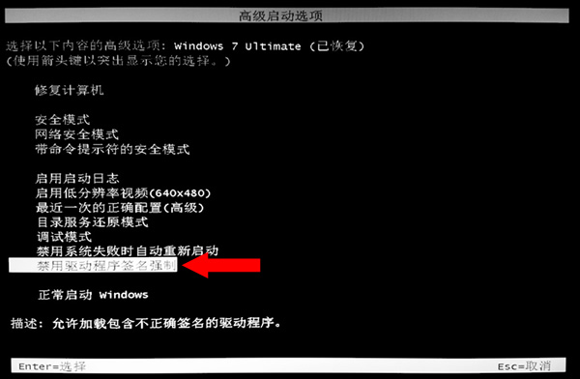
- 设置服务器参数
同“网口PLC远程调试”。
- 连接的DTU
同“网口PLC远程调试”。
- 添加虚拟串口
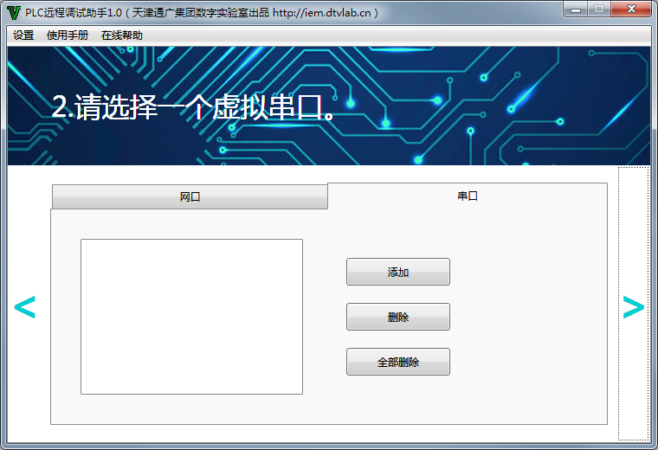
- 首先选择“串口”tab页。
- 点击“添加”按钮。弹出添加虚拟串口对话框。
- 选择要添加的虚拟串口，点击“确定”按钮。完成虚拟串口的添加。
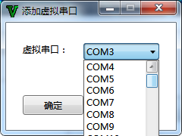
首次添加虚拟串口会弹出Windows安全对话框。选择下面的“始终安装此驱动程序软件”。
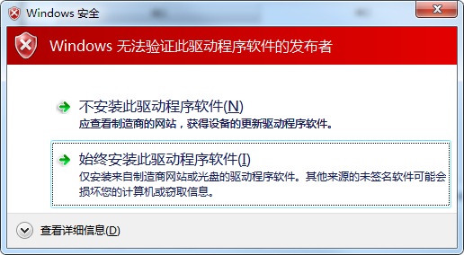
- 选择添加好的虚拟串口。点击“下一步”按钮。
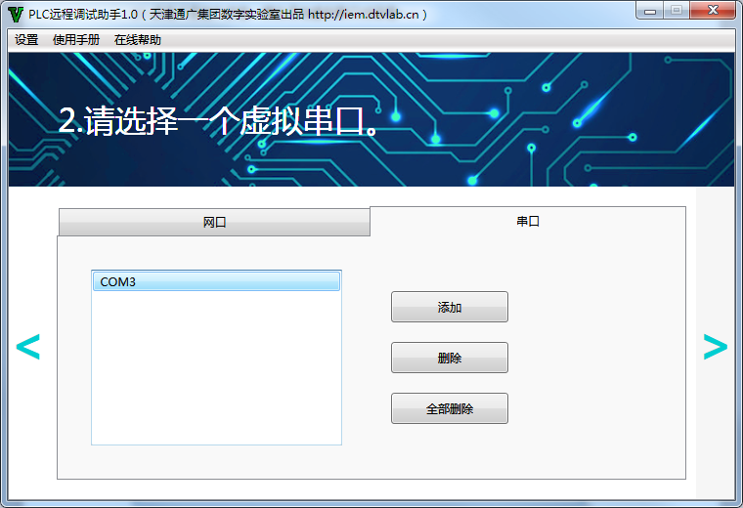
- 建立连接
同“网口PLC远程调试”。
以基恩士为例，通信端口选择“串行”，COM端口选择上面添加的虚拟串口。
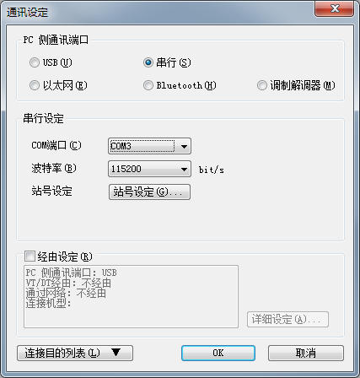

3.2.数据监控
已连接的状态下，点击左Ctrl+M键弹出“数据监控”对话框。
可以查看实时的交互数据。
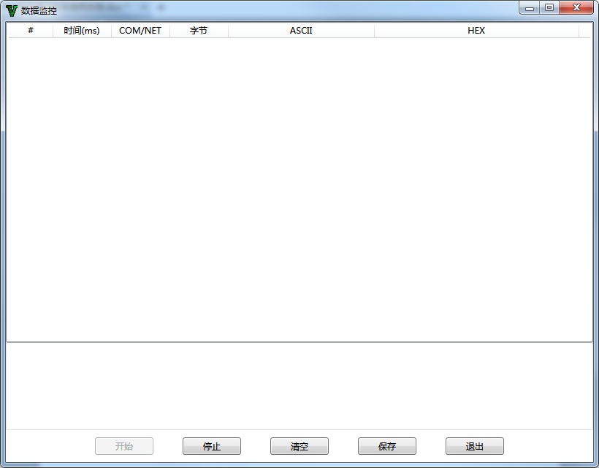

4.声明

4.1.技术支持

4.2.支持操作系统

以上4.3.本程序为免费程序

4.4.免责声明

